
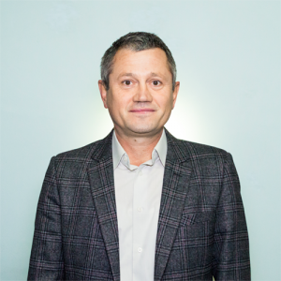
Prof. Univ. Dr. Florin DUMITRIU

Date de contact:
Email: fdumi@uaic.ro
Telefon: 0232.201.585
Birou: Universitatea "Alexandru Ioan Cuza" din Iași, B-dul Carol I, nr. 22, FEAA, B-309
Pagină coordonator: link

Teme propuse:
- Probleme și soluții în dezvoltarea globală a software-ului
- Utilizarea tehnologiilor Semantic Web în managementul proceselor de afaceri
- Rolul ontologiilor în dezvoltarea de software

